密级

深圳龙华新区现代有轨电车试验线工程车辆采购项目
列车监控系统HMI操作手册

更改单编号 |  |  | 版本 | V0
编 制 | 日 期 | 审 核 | 日 期 |  | 批 准 | 日 期
亓保平 | 2016.12.20 | 段旭良 | 2016.12.20

如无正式授权，禁止对此文件的任何复制、转发、使用或传递。违者将承担损失赔付责任。我方保留由专利授予、实用模型注册或设计专利产生的所有权利。
更改记录
版本，日期 | 更改内容 | 更改说明

目录
1 缩略语Abbreviations 4
2 概述 4
3 运行显示界面 4
a) 运行界面 4
b) 空调界面 7
c) 设置 9
d) 站点设置 9
e) 帮助信息 10
f) 故障信息 11
g) 输入密码界面 13
h) 维护界面 15
i) 软件版本 16
j) 参数设置 17
k) 时间设置 18
l) 测试界面 20
m) 数据界面 21
n) 网络拓扑 23
o) 紧急广播 23
p) 广播控制 24

缩略语Abbreviations
HMI | 人机界面，Human Machine Interface

概述
本文件主要针对网络控制系统显示器的各个功能界面及操作进行详细描述，其功能包括实现对列车的牵引控制系统(DCU)、制动系统（BCU）、空调系统（HVAC）、旅客信息系统（PIS）等各系统设备进行监视，并参与部分控制功能。

运行显示界面
本部分主要介绍单列车运行时显示器各个显示界面，对显示器界面的各个图形符号进行详尽地描述。

运行界面
显示器启动后，自动进入运行显示界面。如图1所示：
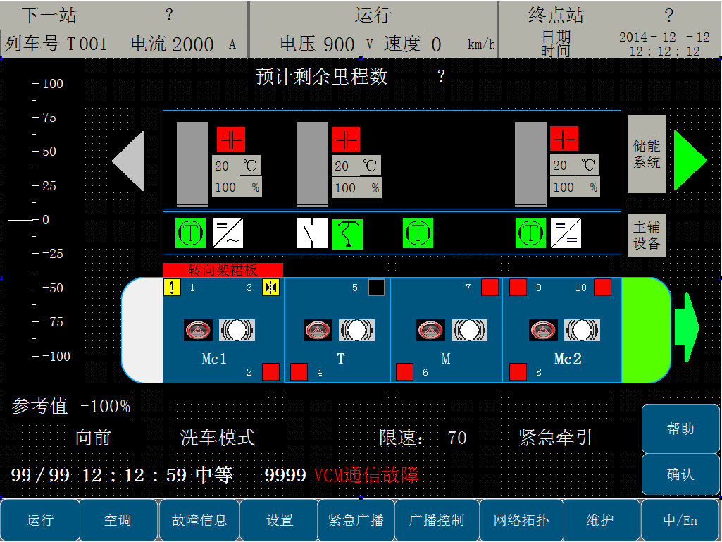图1 显示器运行主界面
运行界面的符号描述见表1：
表1 运行界面符号说明
图标/文字 | 字符/格式/范围/单位 | 显示内容
界面标签 | 0-5个汉字 | 显示当前界面名称
网压 | 范围：0-999V | 显示储能系统电压
下一站 | 0-5个汉字 | 显示下一车站名
速度 | 范围：0-99KM/H | 显示当前车辆速度
日期 | 格式：年-月-日 | 显示当前日期
时间 | 格式：时-分-秒 | 显示当前时间。取自网络时间
预计运行里程 | 范围：0-xKMH | 根据剩余电量计算的预计运行里程
下排按钮栏有：运行、空调、故障信息、设置、上一站、下一站、报站广播、维护、中英文切换,共9个界面按钮，竖直方向有帮助、网络拓扑、紧急广播、报站取消，广播控制、强制半载、确认（故障确认）按钮。点击各按钮可进入对应界面或实现相应功能。在储能电源行有“电源温度，剩余电量百分比，剩余电量”；右上角有：预计运行里程。
运行界面分项信息显示符号说明见表2：
表2 运行界面分项信息显示符号说明
序号 | 名称 | 图标颜色 | 含义 | 备注
1 | 车门 |  | 车门打开
1 | 车门 |  | 车门关到位
1 | 车门 |  | 车门严重故障
1 | 车门 |  | 车门轻微故障
1 | 车门 |  | 车门隔离
1 | 车门 |  | 车门紧急
1 | 车门 |  | 车门防夹
2 | 方向 |    | 绿色表示占有 ，  白色为非占有
3 | 牵引  逆变器 |  | 正常
3 | 牵引  逆变器 |  | 严重故障
3 | 牵引  逆变器 |  | 中等，轻微故障
3 | 牵引  逆变器 |  | 未运行
4 | 辅助电源 |  | 严重故障
4 | 辅助电源 |  | 中等，轻微故障
4 | 辅助电源 |  | 正常
4 | 辅助电源 |  | 未运行
4 | 充电机 |  | 运行
4 | 充电机 |  | 未运行
5 | 储能电源 |  | 绿色表示正常  红色表示故障
6 | 制动系统 |  | 严重故障
6 | 制动系统 |  | 中等，轻微故障
6 | 制动系统 |  | 切除
6 | 制动系统 |  | 施加
6 | 制动系统 |  | 缓解
8 | 紧急通话 |  | 故障
8 | 紧急通话 |  | 请求
8 | 紧急通话 |  | 接通
8 | 紧急通话 |  | 通话结束
9 | 受电弓 |  | 升起
9 | 受电弓 |  | 降下
10 | 高速断路器 |  | HSCB合
10 | 高速断路器 |  | HSCB分
11 | 方向箭头 |  | 运行方向
12 | 火警 |  | 火警报出
13 | 转向灯开关 |    | 绿色表示按下  灰色表示复位

空调界面
空调界面的主要功能是实时显示空调系统的工作状态，为司机提供更加详细的空调系统的信息，空调界面见图2，分项信息显示符号说明见表3：
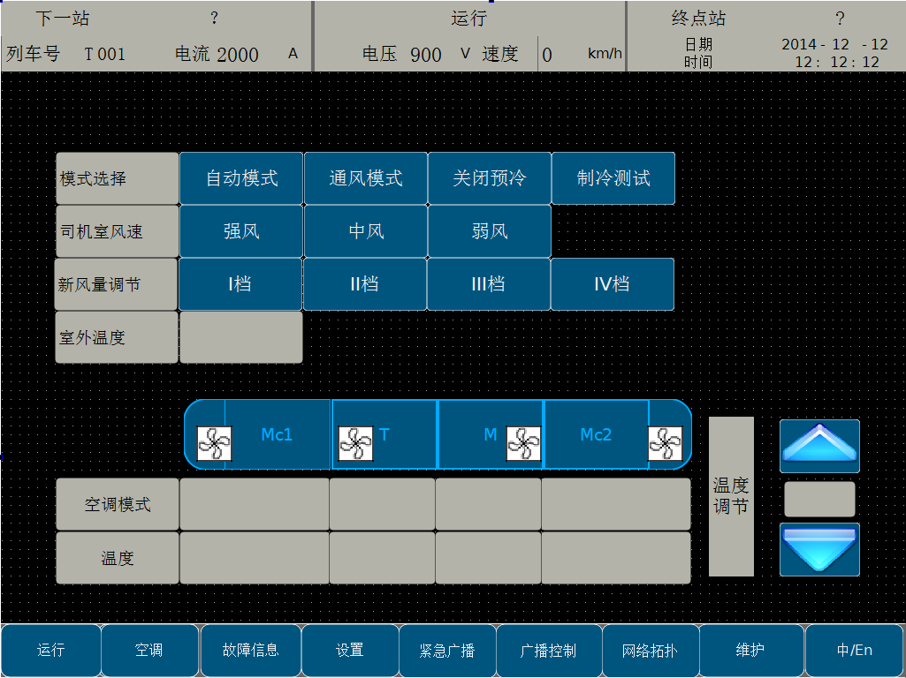
图2 空调界面
表3 空调界面分项显示说明
1 | 空调 |  | 严重故障
1 | 空调 |  | 中等，轻微故障
1 | 空调 |  | 紧急通风
1 | 空调 |  | 通风
1 | 空调 |  | 限制制冷
1 | 空调 |  | 正常运行
1 | 空调 |  | 关机

设置
广播设置界面下可选择PIS控制来源，亮度调节，线路设置、报站控制等，如图3。
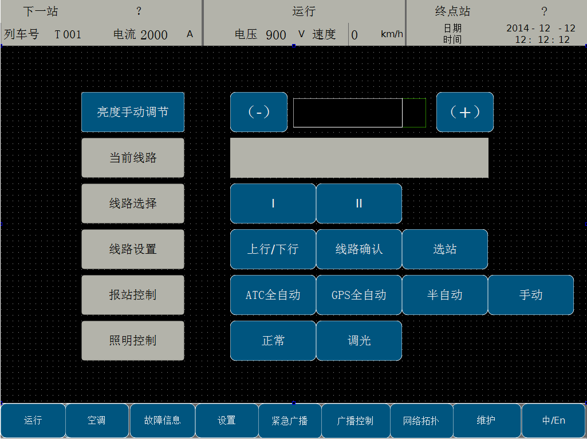

图3广播设置界面

站点设置
本界面主要实现站点设置功能，见图4。
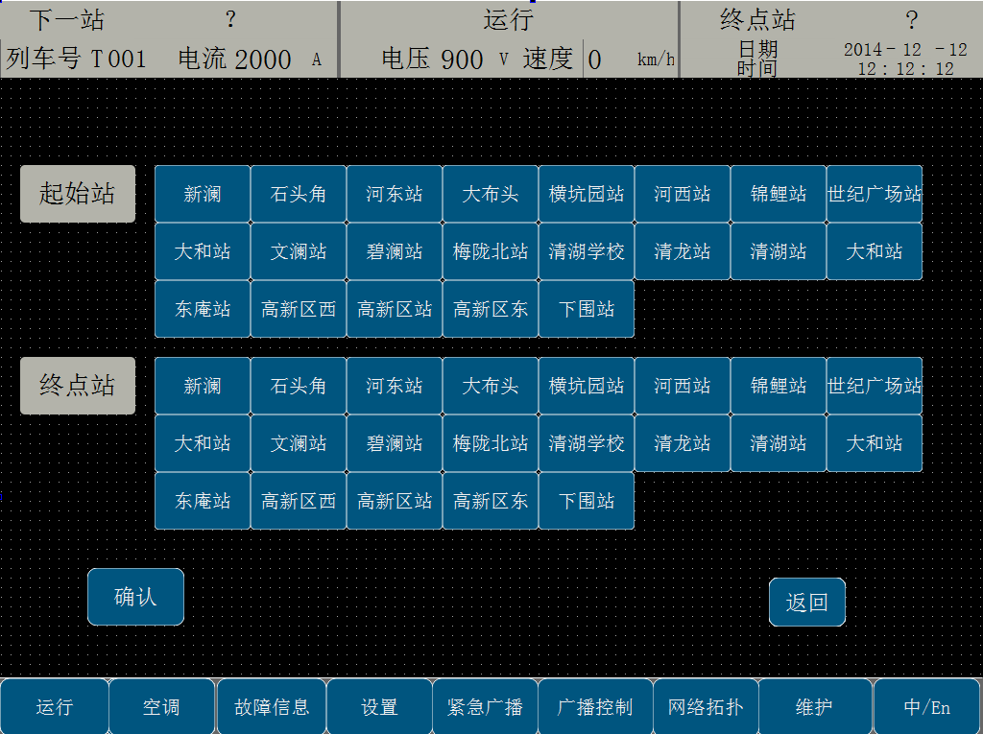
图4 站点设置界面

帮助信息
本部分对显示显示器界面设计的含义进行说明，见图5。
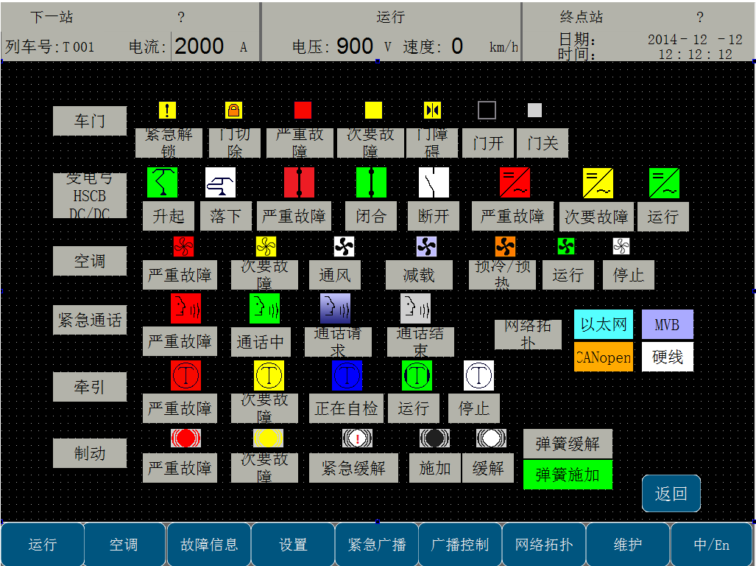
图5 帮助界面

故障信息
故障信息可以显示故障信息，并可以对故障进行排序，如可用选择时间排序障等。按确认和未确认故障（当前故障）显示，按消失和未消失的故障（历史故障）显示等。
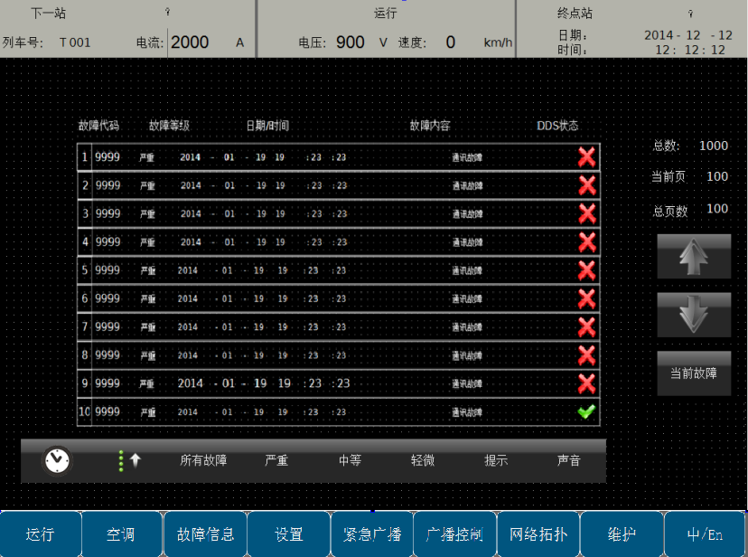
图6 故障信息界面1
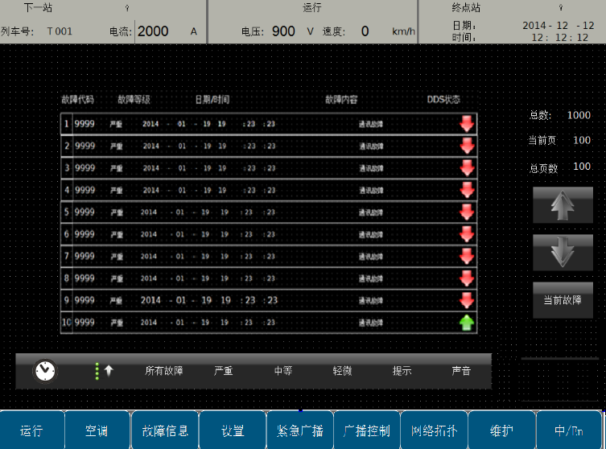
图7 故障信息界面2
可以通过图示按钮对操作端故障和非操作端故障进行切换。

输入密码界面
用于进入维护界面输入密码，见图8，图9。
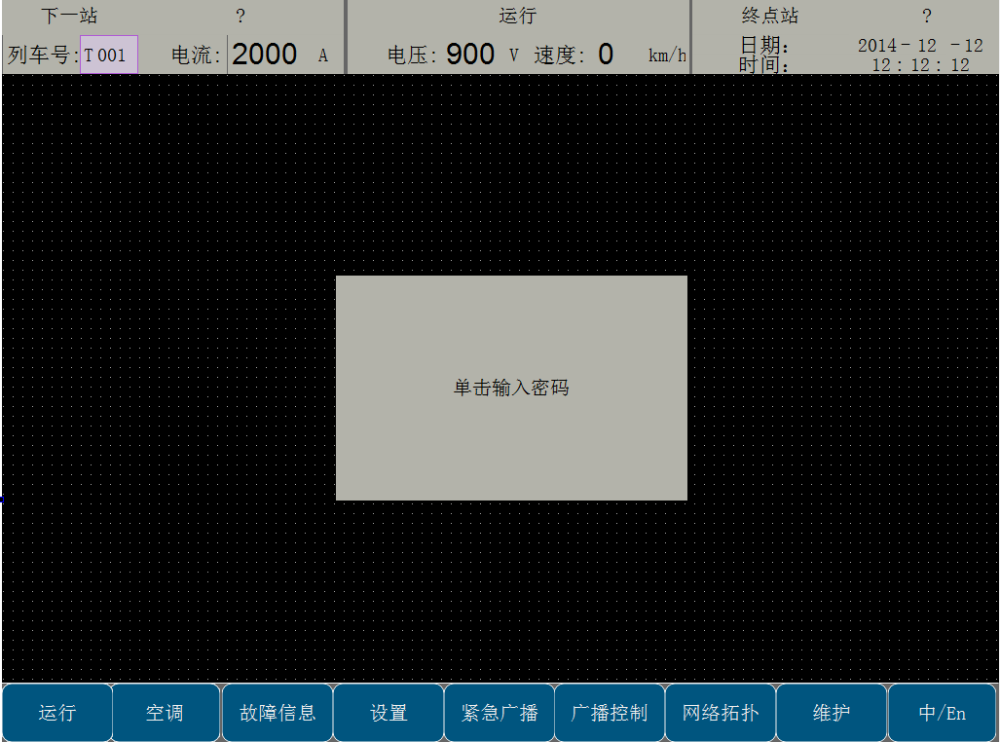
图8 输入密码界面1

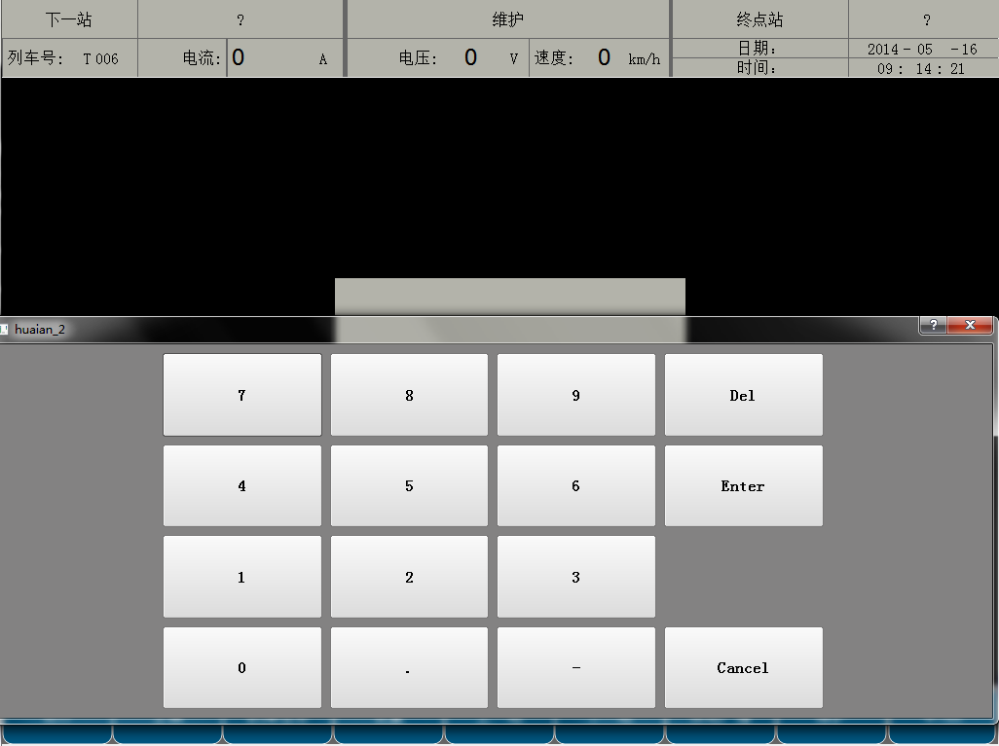
图9 输入密码界面2

维护界面
维护界面主要是记录软件版本，参数设置等。见图10：
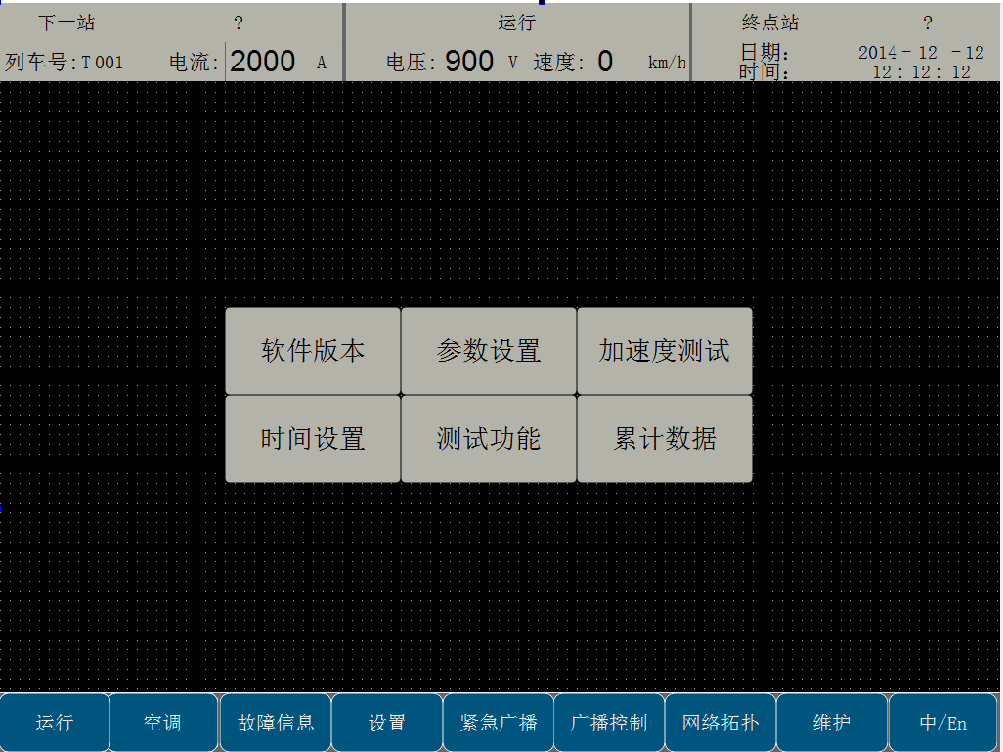
图10 维护界面

软件版本
本界面用于显示MVB网络和CANopen网络中控制单元的软件版本，见图11。
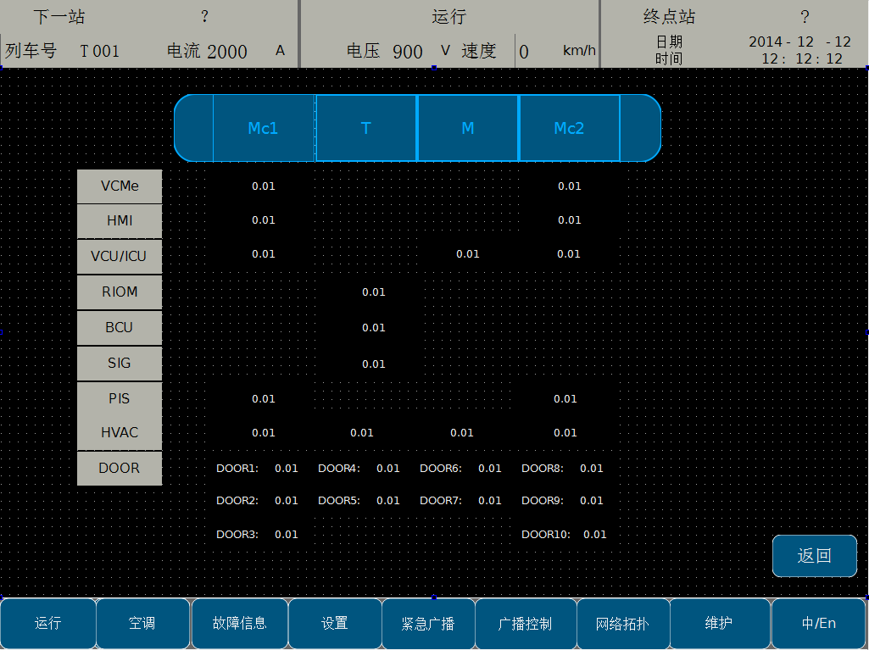
图11 软件版本界面

参数设置
本界面主要用于设置列车号，见图12

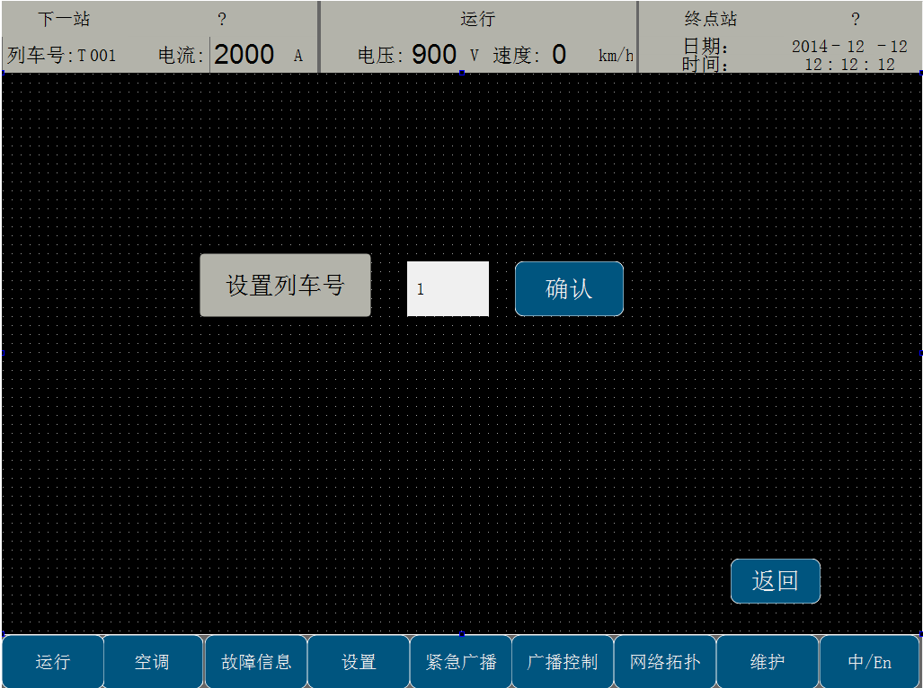

图12 参数设置

时间设置
本界面主要用于时间设置，见图13和图14。
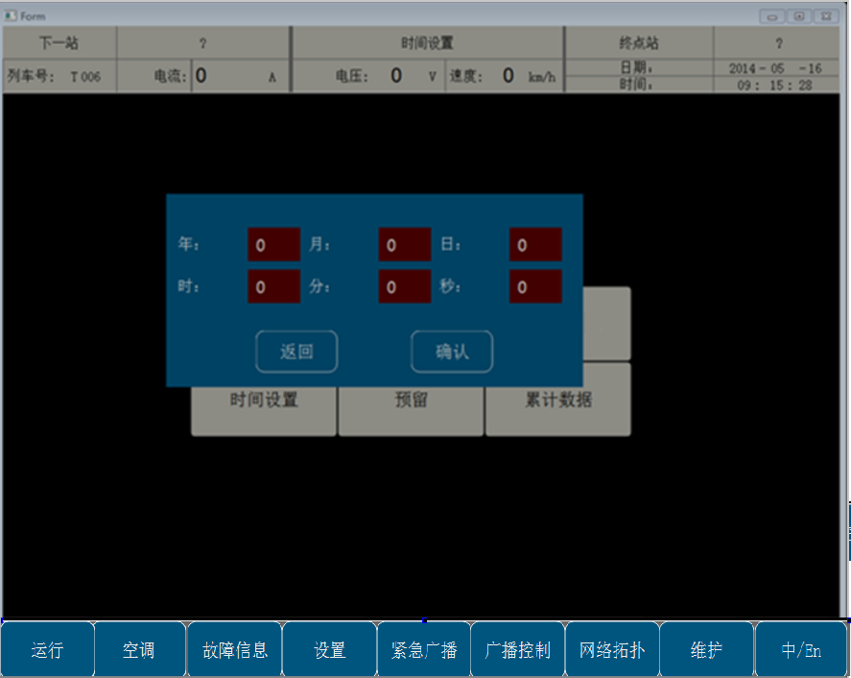
图13 时间设置界面1

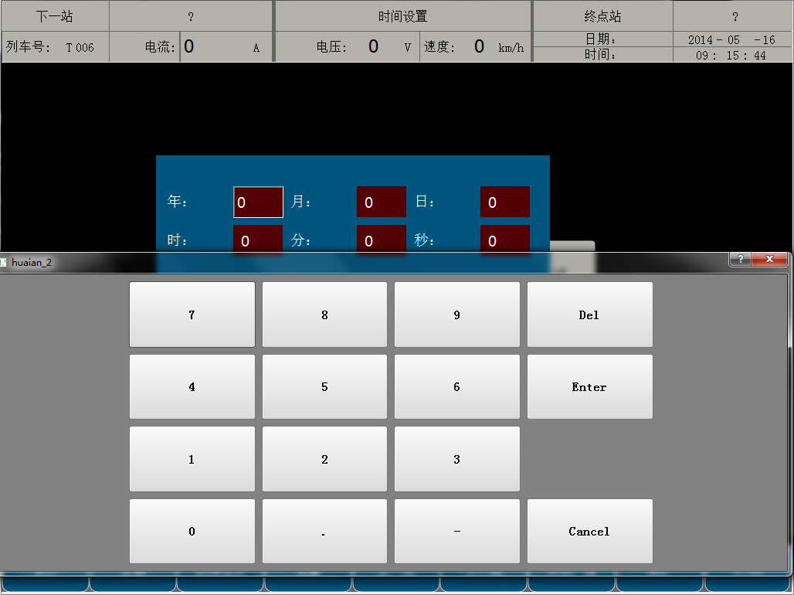
图14 时间设置界面2

测试界面
本界面主要用于轮缘润滑测试，电笛测试，空调运行测试等功能。见下面图15。
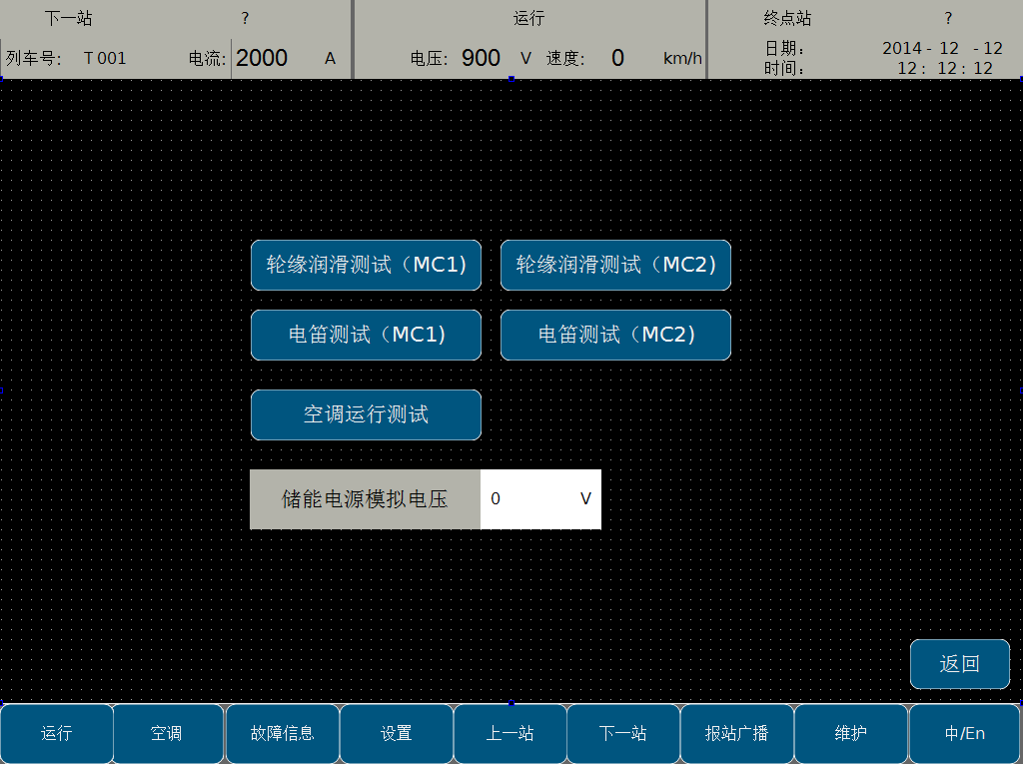
图15测试界面

数据界面
本界面主要用于查询能耗信息，里程信息等，见下图16。
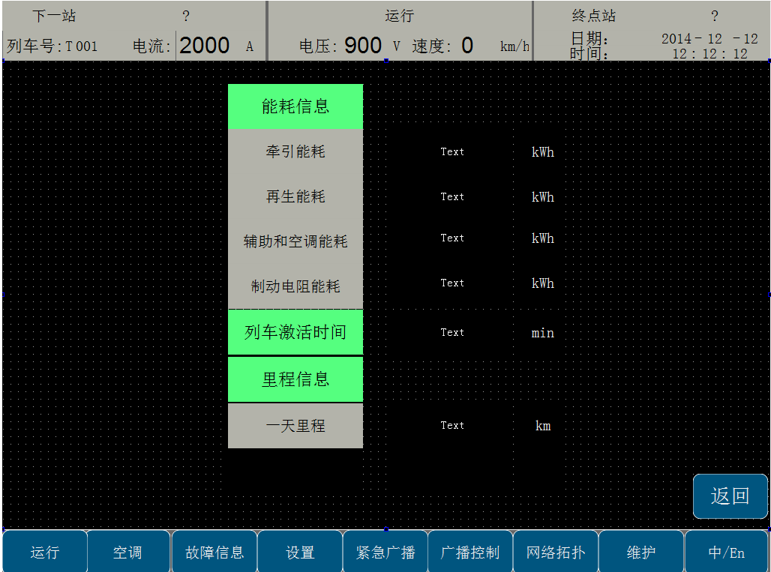

图16 数据界面

网络拓扑
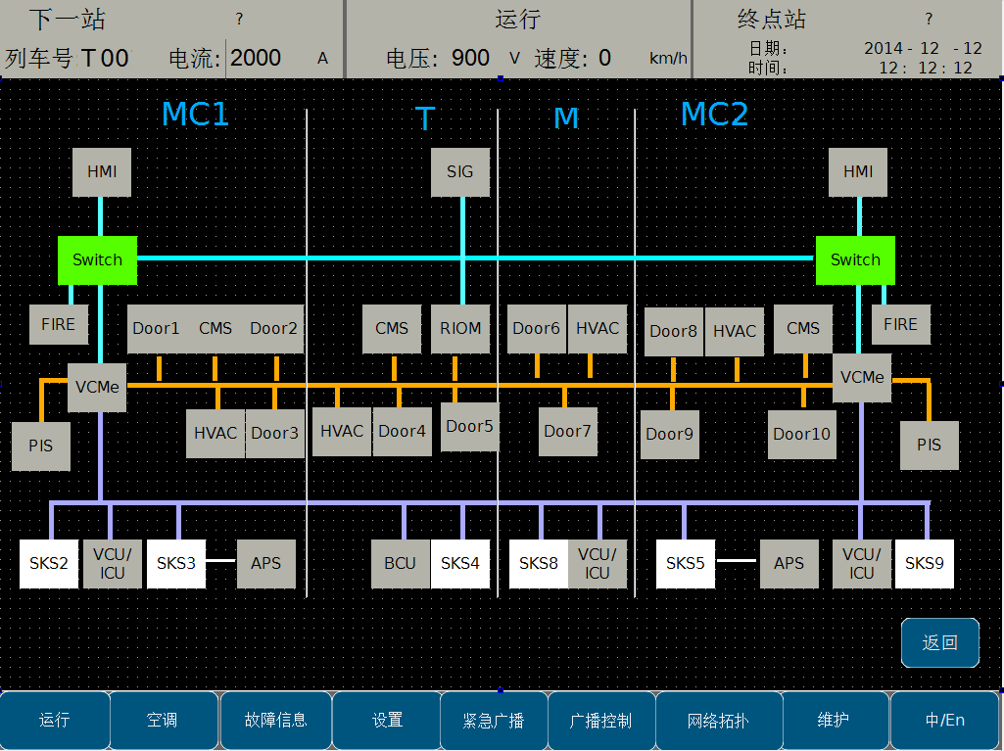
图17 网络拓扑

紧急广播
本界面用于紧急广播命令的触发，见下图18
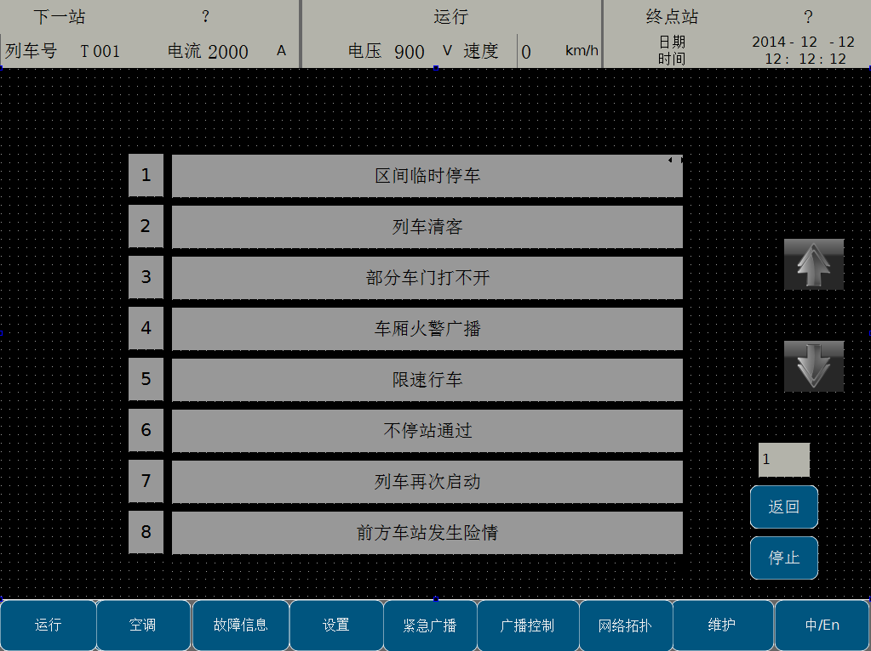
图18 紧急广播

广播控制
广播控制见下图19，有车外广播，车内广播等功能，并可以触发车辆紧急通话。
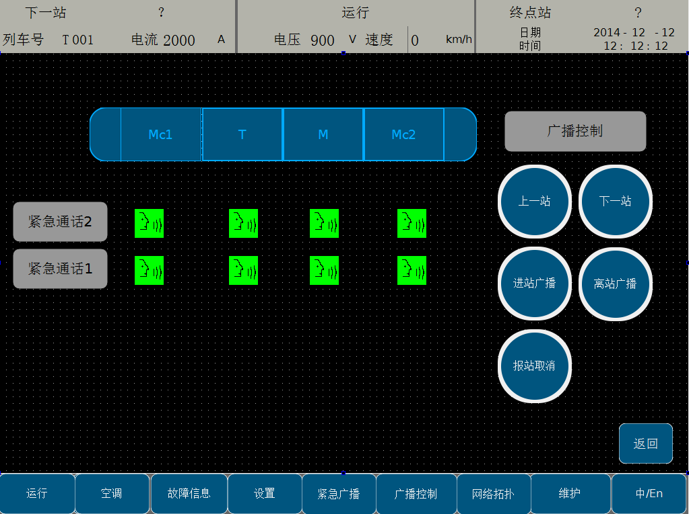
图19 广播控制

